动态电路分析
典例精讲
例1 （串联电路滑片移动引起的动态电路分析）如图所示，电源电压不变，闭合开关S，当滑动变阻器R₂的滑片P向左移动时，请判断相关物理量的变化情况．
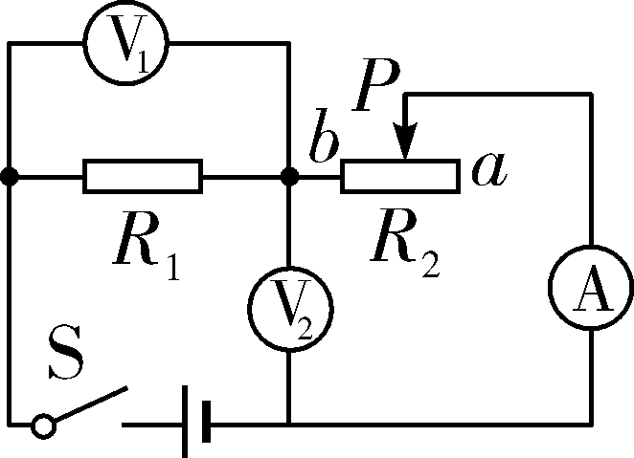
第一步：判断电路中各元件的连接情况．电阻 R₁和R₂的连接方式是______.
第二步：判断电表的测量对象．电流表测量通过______的电流，电压表测量______两端的电压，电压表测量______两端的电压．
第三步：判断滑片移动时相关物理量的变化情况．[(1)～(4)均选填“变大”“变小”或“不变”]
滑片P向左移动时：
(1)判断电阻：滑动变阻器R₂接入电路中的阻值______， 电路中的总电阻______；
(2)判断电流：由欧姆定律I=可知，电路中的电流______，电流表的示数______；
(3)判断电压：由欧姆定律I=得U＝IR，可知定值电阻R₁两端电压______， 电压表的示数______；电源电压不变，故滑动变阻器R₂两端的电压______；电压表的示数______；
(4)判断电功率：由电功率的表达式为P＝UI＝可知R₁消耗的电功率______，电路消耗的总功率______；
(5)电压表与电流表的示数的乘积______．电压表与电流表示数的比值______．电压表与示数的差值______. 电压表示数变化量 ΔU₁与示数变化量 ΔU₂ 的关系是ΔU₁______ΔU₂ .(前三空选填“变大”“变小”或“不变”， 最后一空选填“大于”“小于”或“等于”)
例2（开关通断引起的动态电路分析）如图所示电路，R为定值电阻，灯泡L的灯丝电阻为R_{L}不变，电源电压U不变．若先闭合开关S₁、S₂，然后断开开关S₂，请回答下列问题：
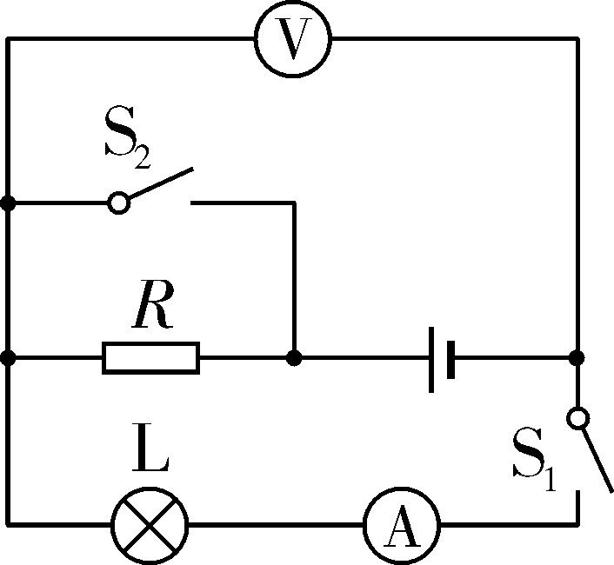
(1)闭合开关S₁、S₂时：
①第一步：确定开关闭合后电路的连接情况：
请在虚线框内画出简化电路图．电流表测量通过______的电流，电压表测量______两端的电压；
②第二步：电表示数：电流表示数I＝______，电压表示数U_{V}＝______；灯泡的电功率P＝______．
(2)闭合开关S₁，断开开关S₂时：
①第一步：确定开关闭合后电路的连接情况：请在虚线框内画出简化电路图．电流表测量通过______的电流，电压表测量______两端的电压；
②第二步：电表示数：电流表示数I＝______，电压表示数U_{V}＝______；灯泡的电功率P＝______．
③第三步：先闭合开关S₁、S₂，再断开开关S₂时：电流表示数变______，电压表示数变______，灯泡的亮度______(选填“变亮”“变暗”或“不变”)．
基础训练
1.(选自《万唯中考2022物理基础题》)如图甲为灯泡的I－U图像，将它与定值电阻R按图乙连接，电源电压2 V不变，闭合开关S₁，电流表的示数为0.3 A；再闭合开关S₂，电流表的示数变化了0.25 A．则( )
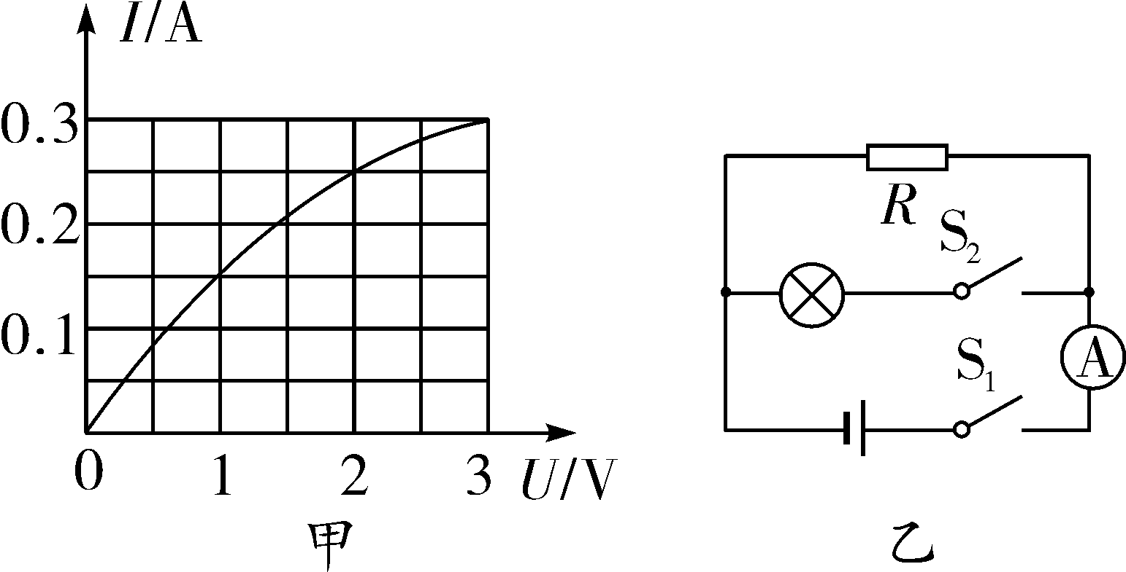
第1题图
A. 闭合开关S₂后，电流表示数为0.05 A B. 灯泡的电阻为10 Ω
C. 定值电阻消耗的电功率为0.6 W D. 电路消耗的总功率变小
2. (选自《万唯中考2022物理基础题》)如图甲所示的电路，电源电压不变，R₀为定值电阻，R为滑动变阻器．闭合开关，滑片P从最右端滑到最左端的过程中，电压表示数随滑动变阻器接入电路阻值变化的关系如图乙所示．下列说法正确的是( )
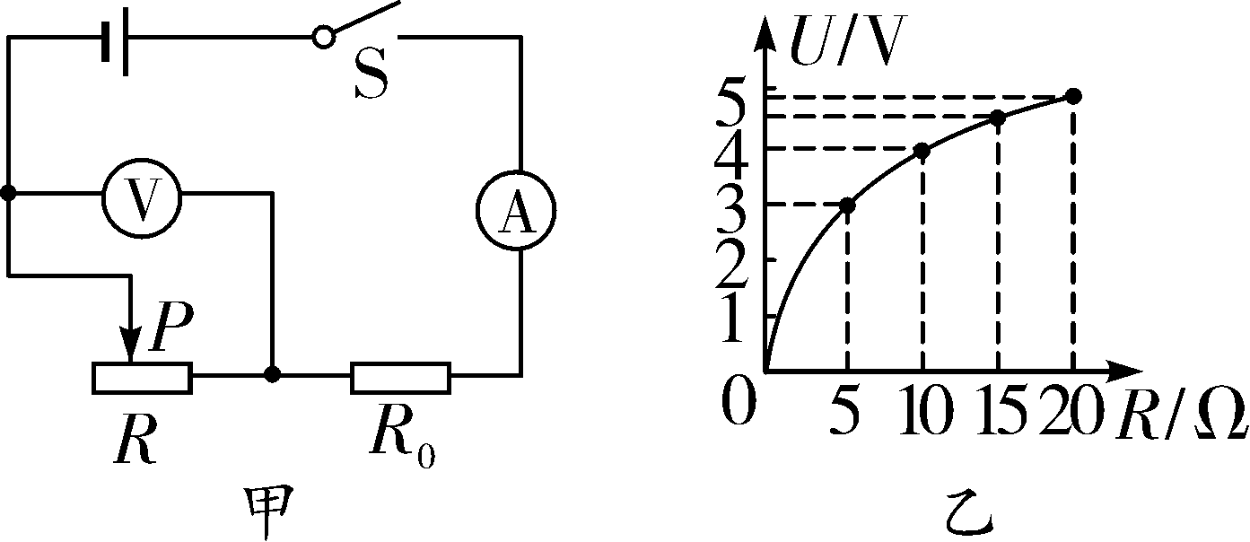
第2题图
A. 电源电压为8 V
B. 定值电阻的阻值为10 Ω
C. 电路消耗的最小功率为1.44 W
D. 滑动变阻器滑动过程中定值电阻两端的电压增大
拔高训练
3. (2021陕西10题)如图－1所示电路中，电源电压恒定不变，定值电阻R₁的阻值为20 Ω，滑动变阻器R₂的最大阻值为100 Ω。开关闭合后，当滑动变阻器的滑片P移到某一位置时，电压表的示数如图－2所示，R₂的功率为1.75 W。下列说法正确的是( )
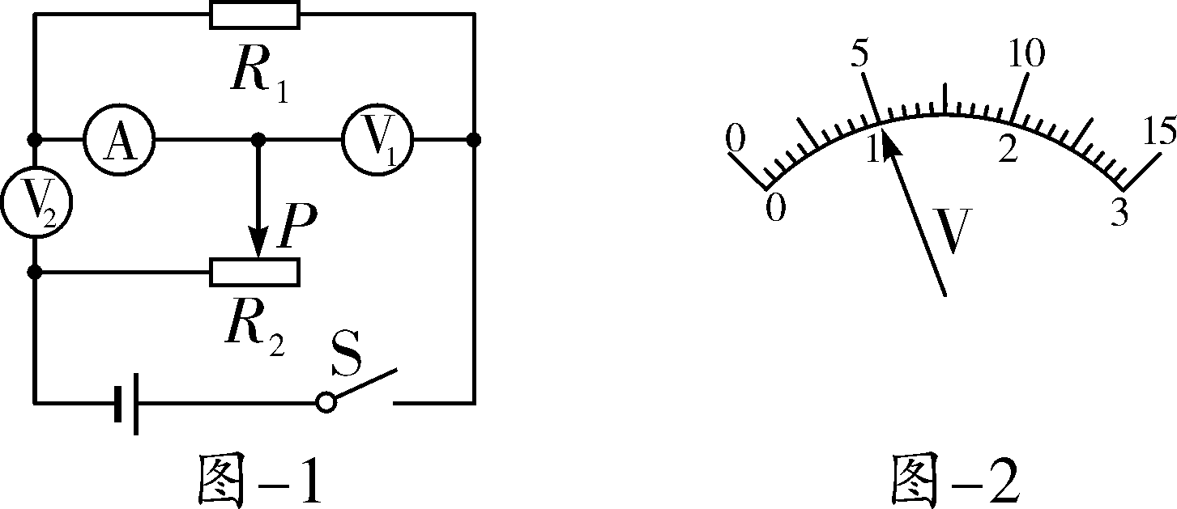
第3题图
A. 电阻R₁与滑动变阻器R₂并联
B. 电压表测量电源电压
C. 电流表的示数为0.05 A
D. 电源电压为12 V
4. (选自《万唯中考2021陕西黑白卷》)如图－1所示是小明同学设计的电子温度计电路．已知电源电压为6 V且保持不变，R₀是定值电阻，R_{t}是热敏电阻，其阻值随温度变化的图像如图－2所示．电压表选用“0～3 V”的量程．当环境温度为0 ℃时，电压表的示数为1 V．下列说法正确的是( )
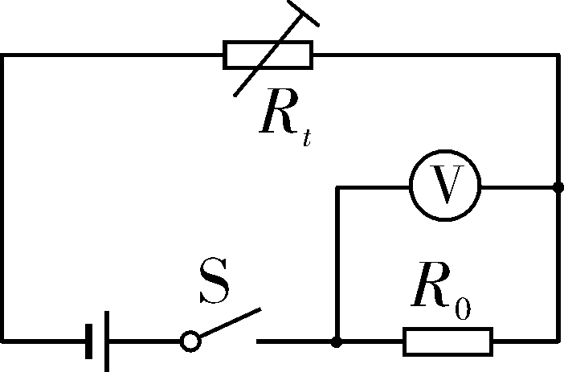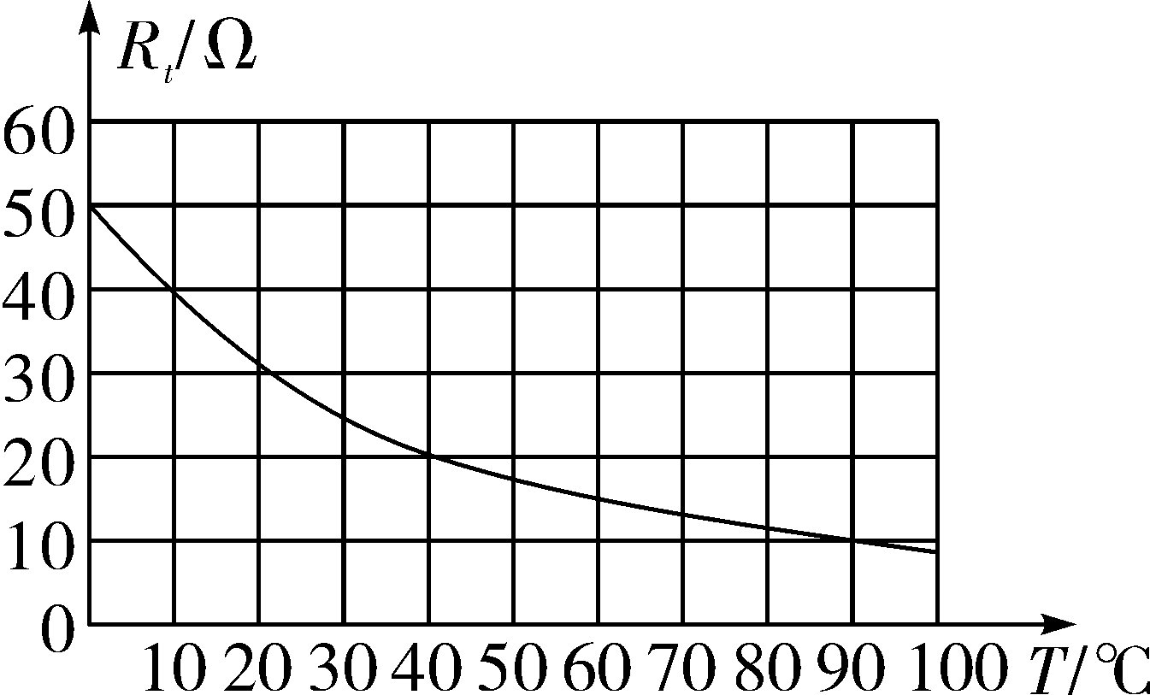
第4题图－1 第4题图－2
A. 当环境温度降低时，电压表示数变大
B. 当环境温度升高时，电路消耗的总功率变小
C. 定值电阻的阻值为10 Ω
D. 为了不损坏元件，该温度计可测量的最高温度为100 ℃
拓展提升
5. (2021泸州)如图所示，电源电压为9 V，R₁的阻值为20 Ω，滑动变阻器R₂标有“100 Ω 1 A”字样，电流表接0～0.6 A的量程，在探究过程中至少有一个开关闭合，调整开关S₁、S₂的状态及R₂的大小，在保证电路安全的前提下，下列说法中正确的是( )
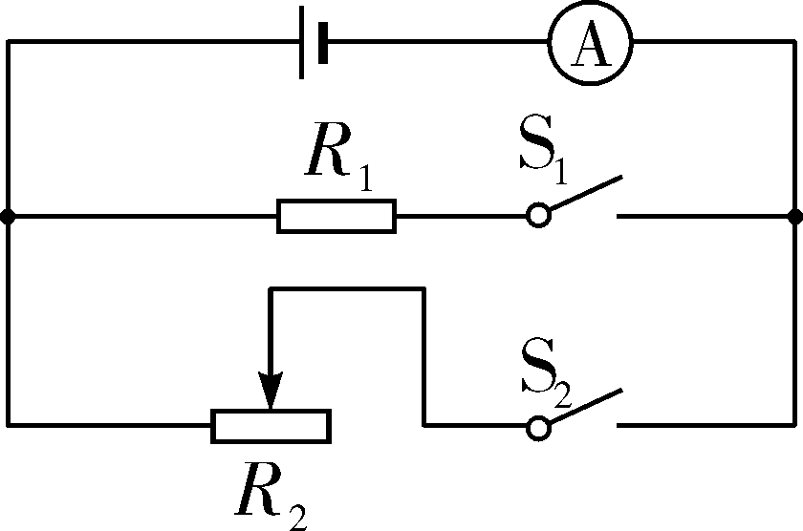
第5题图
A. 干路电流的最大值为1.6 A
B. R₂消耗的最大功率为9 W
C. 电路消耗的最小功率和最大功率之比为3∶20
D. 若开关S₁、S₂都闭合，R₂的取值范围为9 Ω～100 Ω

